TP 1 Programmation VBnet

DEUST IOSI 2 2020-2021 H. TSOUNGUI
Thème : gestion des produits, ventes et commandes
Dans ce premier TP, il vous est demandé de développer une application autour d’une BDD MySQL appelée EPICERIE2. Elle permettra de gérer un stock de produits d’un établissement commercial.
L’interface principale de l’application vous est proposée ci-dessous. Vous pouvez bien sûr l’améliorer. La BDD MySQL vous est fournie pour vous permettre de gagner du temps.

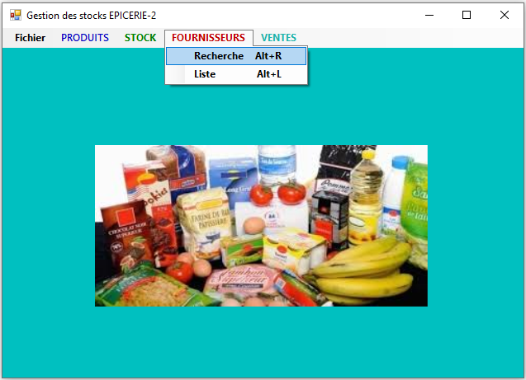
Création de la base EPICERIE2
create database epicerie2;
use epicerie2; --- Activation

Création des tables

create table produit(prodNum char(3) not null primary key, prodNom varchar(12), prodCouleur varchar(12), prodOrigine varchar(12), prodPrix dec(6,2));

create table fournisseur(fouCode char(2) not null primary key, fouNom varchar(12), fouRemise numeric(2), fouVille varchar(12));

create table fouprod(fpFou char(2) not null, fpProd char(3) not null, fpQte numeric(2), fpSecu numeric(2)); -- fpSecu est le stock d’alerte qui doit déclencher une nouvelle commande

create table vente(vNum char(3) not null primary key, vDate date, vProd char(3) not null, vFou char(2) not null, vQte numeric(2)); --- vQte est la quantité vendue

-Définition de la clé primaire de la table fouprod.
alter table fouprod xxxxxxxxxxxxxxxxxxxxxxxxxxxxxxxxxxxx
(A faire)

Définition des liens entre les tables
-Donnez d’abord le MLD afin de justifier vos liens

alter table fouprod add constraint FK_fpProd Foreign key (fpProd) references produit(prodNum);
alter table fouprod add constraint FK_fpFou Foreign key (fpFou) references fournisseur(fouCode);
alter table vente add constraint FK_Prod Foreign key (vProd) references produit(prodNum);
alter table vente add constraint FK_Fou Foreign key (vFou) references fournisseur(fouCode);

Données de la table FOURNISSEUR
insert into fournisseur values('F1','BORNIBUS',5,'Paris');
insert into fournisseur values('F2','MERCIER',7,'Paris');
insert into fournisseur values('F3','COLBERT',3,'Reims');
insert into fournisseur values('F4','BOSSUET',6,'Dijon');
insert into fournisseur values('F5','TANGUY',10,'Riec');
insert into fournisseur values('F6','DUPOND',0,'Paris');
insert into fournisseur values('F7','CABART',0,'Caen');

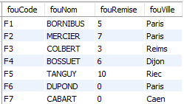

Table PRODUIT
insert into produit values('P21','cassis','rouge','Dijon',35.5);
insert into produit values('P02','champagne','blanc','Reims',87.32);
insert into produit values('P43','huitre','vert','Riec',55.34);
insert into produit values('P14','moutarde','jaune','Dijon',5.65);
insert into produit values('P25','salade','vert','Nice',2.1);
insert into produit values('P76','cornichon','vert','Dijon',6.14);
insert into produit values('P17','muscadet','blanc','Nantes',25.99);

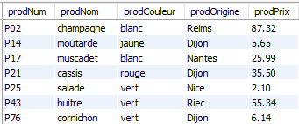

Table FOUPROD
insert into fouprod values('F1','P21',11,5);
insert into fouprod values('F1','P14',11,5);
insert into fouprod values('F1','P25',18,6);
insert into fouprod values('F1','P76',12,5);
insert into fouprod values('F2','P02',11,5);
insert into fouprod values('F2','P14',11,5);
insert into fouprod values('F3','P02',15,6);
insert into fouprod values('F3','P14',11,5);
insert into fouprod values('F4','P14',12,5);
insert into fouprod values('F4','P25',17,6);
insert into fouprod values('F4','P76',13,5);
insert into fouprod values('F5','P43',20,9);

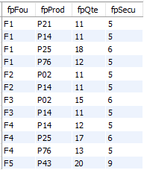

Vente d’un produit :
insert into vente values('x43','2020-11-02','P14','F4',3);

MAJ de la table des stocks ?

update fouprod set fpQte=9 where fpFou='F4' and fpProd='P14';
select * from fouprod;

Vérification de la mise à jour.

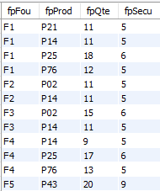

Les différents menus à développer

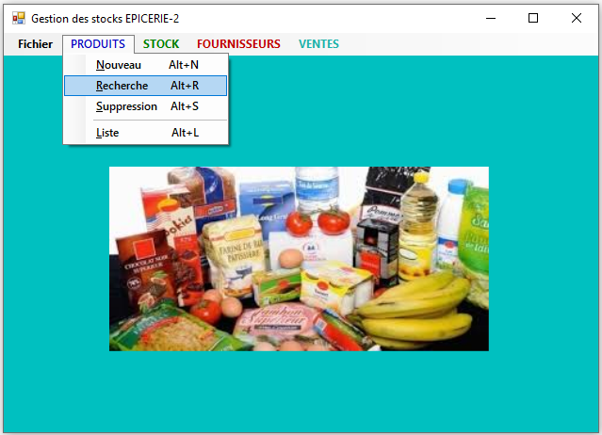

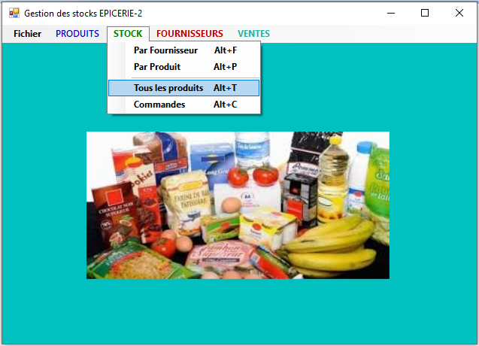

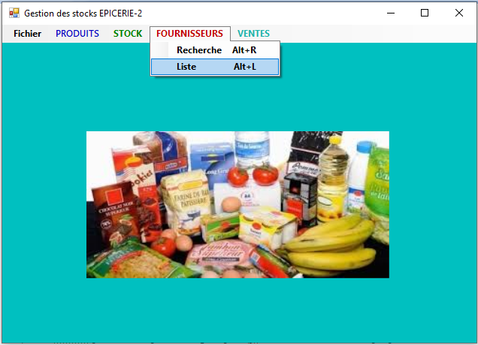

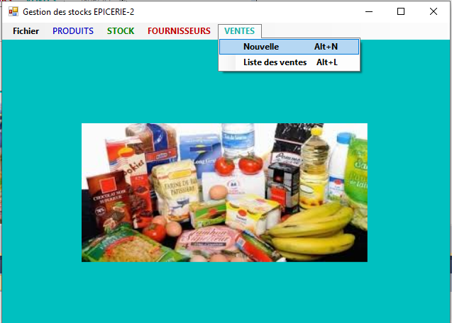

RECOMMANDATIONS
-Au début, ne saisissez que quelques produits, pas tous. Les autres doivent être insérés par programme.
-Utilisez en priorité des LISTVIEWs ou des DATAGRIDVIEWs chaque fois qu’il vous est demandé de sortir des listes. Les listboxes ne sont autorisés que pendant les tests.
-Pour effectuer des commandes, il faut indiquer le produit et le fournisseur puisque plusieurs fournisseurs peuvent proposer le même, produit. Les commandes doivent être déclenchées dès que le stock de sécurité est atteint.
-Pour les ventes, la quantité à vendre doit bien sûr être inférieure ou égale à ce qu’il y a en stock.
De plus, le stock doit tout de suite être mis à jour dès qu’il y a une vente.
-Soignez la lisibilité de votre logiciel, vos menus et leurs options.

-TESTEZ VOTRE LOGICIEL en vous mettant à la place d’un futur utilisateur qui est non-informaticien !

